FECHA DE ENTREGA DEL INFORME: 30 DE MAYO
NOMBRE DEL CONTRATISTA: HECTOR AGUDELO ALVAREZ MES/AÑO: MAYO 2.026

DESCRIPCIÓN DE ACTIVIDAD REALIZADA | FECHA DE EJECUCIÓN POR ACTIVIDAD  (DE – HASTA) | EVIDENCIAS
- APOYAR EL ÁREA DE COMUNICACIONES DEL INSTITUTO, HACIENDO REFERENCIA A ACTIVIDADES Y EVENTOS DEPORTIVOS Y RECREATIVOS QUE ADELANTE EL INDERE TANTO EN EL INSTITUTO COMO EN LAS ACTIVIDADES DESCENTRALIZADAS | MAYO 1 AL 30 DEL MISMO MES | 
- APOYAR LA ELABORACIÓN DE INFORMES PERIÓDICOS, EN LAS REDES SOCIALES Y POR MEDIOS AUDIOVISUALES BUSCANDO PROMOCIONAR LAS ACTIVIDADES INDIVIDUALES Y COLECTIVAS DEL INSTITUTO DE DEPORTES Y RECREACIÓN. | DEL 1 DE MAYO AL 30 DEL MISMO MES. | 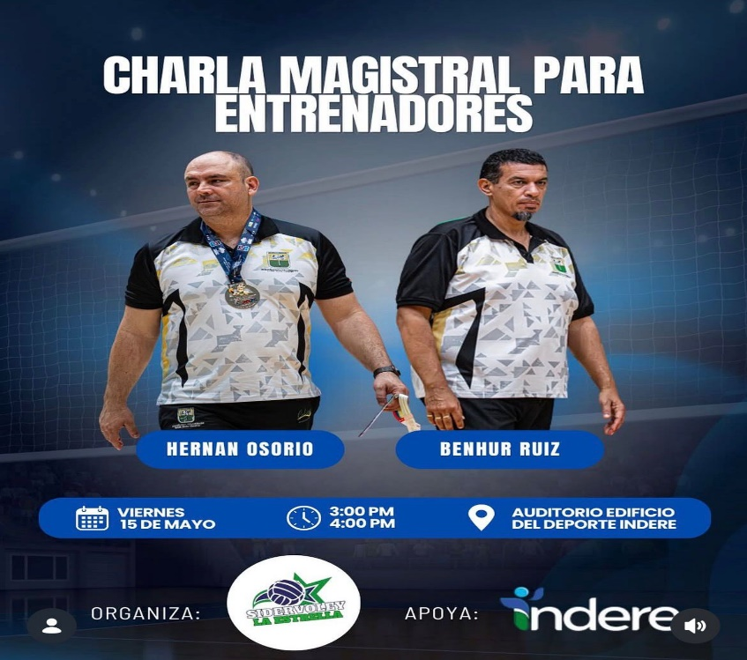
- APOYO EN LA ELABORACIÓN DE PRODUCCIÓN Y AUDIOVISUALES EN SUS DIFERENTES REDES (FACEBOOK, INSTAGRAM, YOUTUBE) CON LA FINALIDAD DE AFIANZAR LA IMAGEN INSTITUCIONAL | DEL 1 DE MAYO AL 30 DEL MISMO MES. | 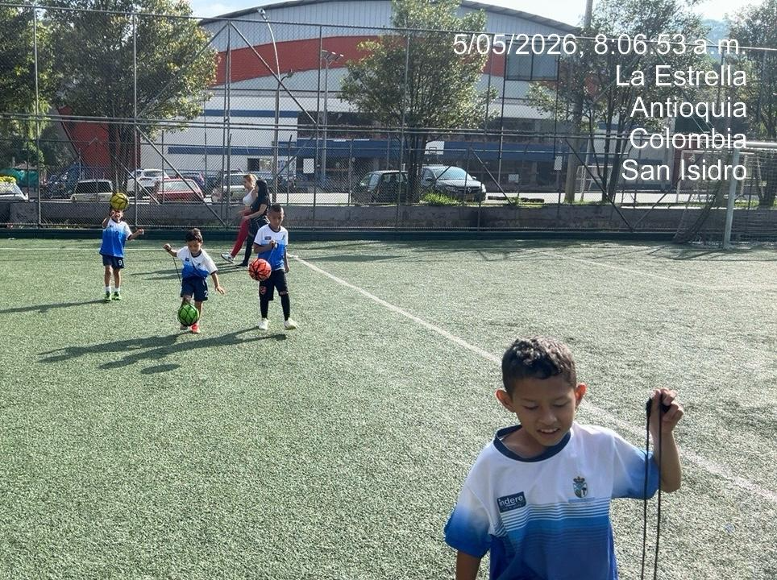
- APOYAR EL REGISTRO FOTOGRÁFICO DE LOS EVENTOS QUE CORRESPONDAN. | DEL 1 DE MAYO AL 30 DEL MISMO MES. | 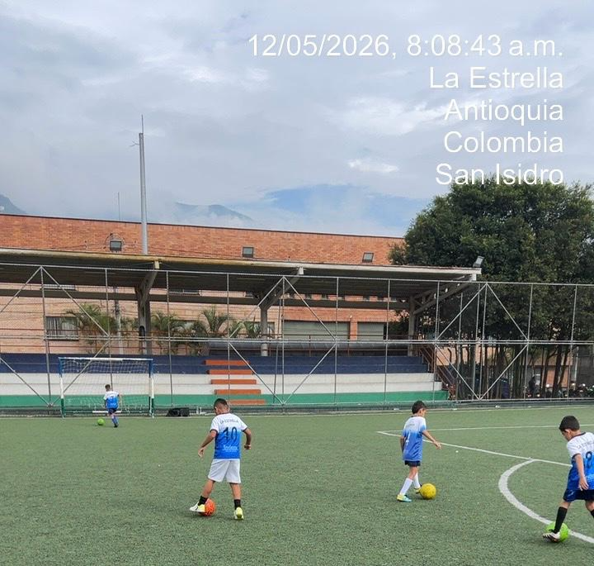
- ACOMPAÑAR LA SUBDIRECCIÓN TÉCNICA EN LA GESTIÓN, VISITAS Y RELACIONES INTERINSTITUCIONALES CON LAS EMPRESAS DEL SECTOR | DEL 1 DE MAYO AL 30 DEL MISMO MES. | 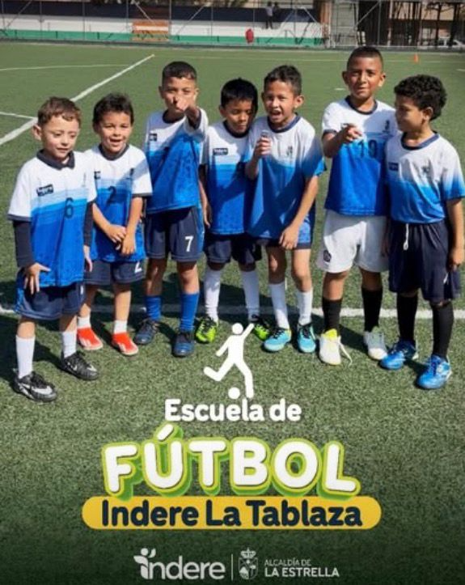
- CARGAR MENSUALMENTE DE LOS RESPECTIVOS DOCUMENTOS EN LA PLATAFORMA DEL SECOP II | DEL 1 DE FEBRERO AL 28 DEL MISMO MES.
- APOYAR LAS DIFERENTES ACTIVIDADES QUE PROGRAME EL INDERE, QUE ESTÉN DIRECTA O INDIRECTAMENTE RELACIONADAS CON SU OBJETO CONTRACTUAL. | DEL 1 DE MAYO AL 30 DEL MISMO MES. | 

